ผลการปฏิบัติงานของสายงานป้องกันปราบปราม
ปล่อยแถวช่วงเทศกาลสงกรานต์ 2569
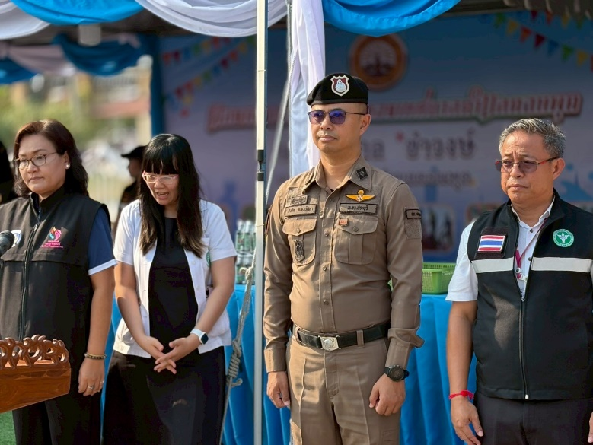
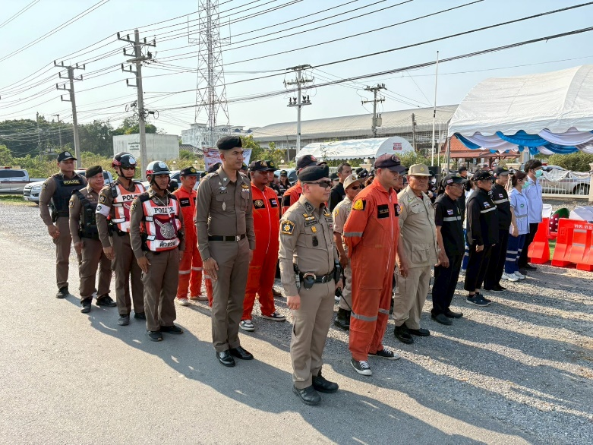

รายงานการปฏิบัติงาน
สถานีตำรวจภูธรดอนพุด จังหวัดสระบุรี
วันนี้ (9 เมษายน 2569) เวลา 16.00 น.
พ.ต.อ.ปวริศ แพงปัสสา ผู้กำกับการสถานีตำรวจภูธรดอนพุด
พ.ต.ท.นิติชัย ไพศาลพิยะนุกูล รองผู้กำกับการป้องกันปราบปราม สถานีตำรวจภูธรดอนพุด
พ.ต.ท.สุทธิรักษ์ เคร่งจริง สารวัตรป้องกันปราบปราม สถานีตำรวจภูธรดอนพุด
พร้อมด้วยข้าราชการตำรวจ สถานีตำรวจภูธรดอนพุด
เข้าร่วมพิธีเปิดศูนย์อำนวยการป้องกันและลดอุบัติเหตุทางถนนในช่วงเทศกาล สงกรานต์ ประจำปี 2569
โดยมี นางจิราภรณ์ กิ่งสีดา นายอำเภอดอนพุด เป็นประธานในพิธี
ณ บริเวณจุดบริการประชาชนหน้าเทศบาลตำบลดอนพุด ตำบลดอนพุด อำเภอดอนพุด จังหวัดสระบุรี
และจุดบริการประชาชนบริเวณแยกวัดโคกโพธิ์ ตำบลดงตะงาว อำเภอดอนพุด จังหวัดสระบุรี

ป้องกันเหตุงานวันไหลสงกรานต์ ดอนพุด 2569
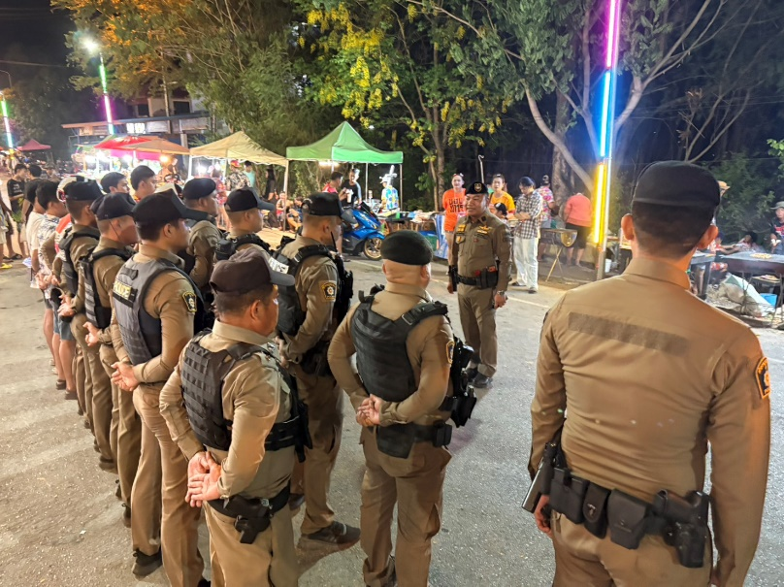
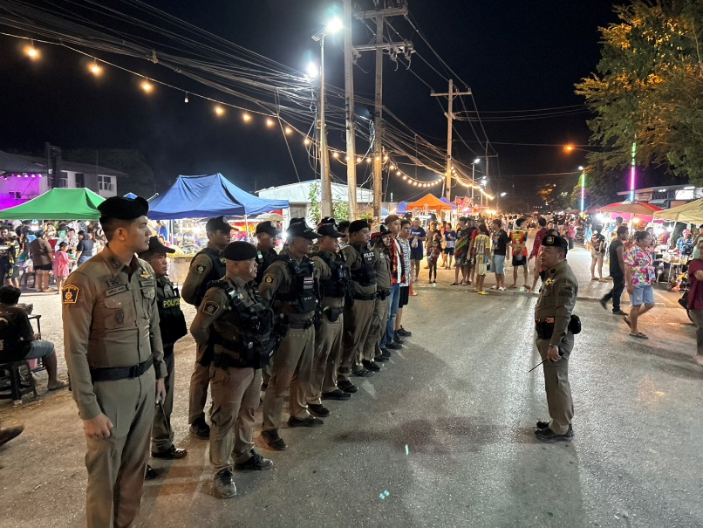

รายงานการปฏิบัติงาน
สถานีตำรวจภูธรดอนพุด จังหวัดสระบุรี
วันนี้ (19 เมษายน 2569) เวลา 19.00 น.
พ.ต.อ.ปวริศ แพงปัสสา ผู้กำกับการสถานีตำรวจภูธรดอนพุด
มอบหมายให้
พ.ต.ท.นิติชัย ไพศาลพิยะนุกูล รองผู้กำกับการป้องกันปราบปราม สถานีตำรวจภูธรดอนพุด
พ.ต.ท.สุทธิรักษ์ เคร่งจริง สารวัตรป้องกันปราบปราม สถานีตำรวจภูธรดอนพุด
พร้อมด้วยข้าราชการตำรวจสายตรวจและสืบสวน รวม 20 นาย
ปล่อยแถว ว.4 ป้องกันเหตุและดูแลรักษาความสงบเรียบร้อย ภายในงานวันไหลสงกรานต์ดอนพุด บริเวณ สหกรณ์เก่า ม.3 ต.ดอนพุด อ.ดอนพุด จ.สระบุรี

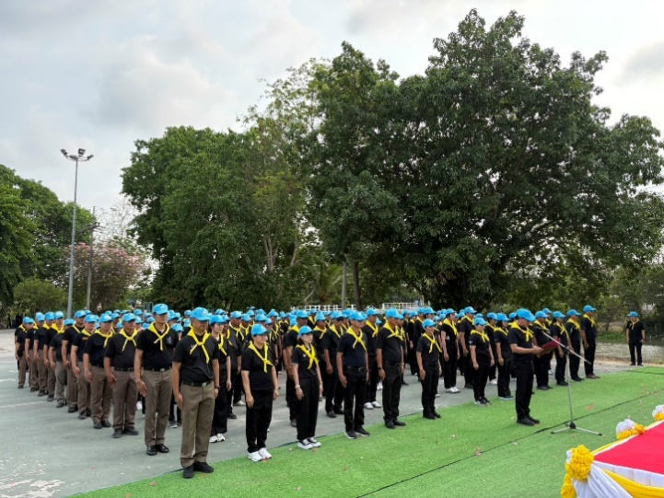
จิตอาสา เดือน เมษายน 2569


รายงานการปฏิบัติงาน
สถานีตำรวจภูธรดอนพุด จังหวัดสระบุรี
วันนี้ (22 เมษายน 2569) เวลา 09.00 น.
พ.ต.อ.ปวริศ แพงปัสสา
ผู้กำกับการสถานีตำรวจภูธรดอนพุด
พร้อมด้วยข้าราชการตำรวจ สถานีตำรวจภูธรดอนพุด จำนวน 20 นาย
เข้าร่วมปฏิบัติหน้าที่ ว.4 ร่วมกิจกรรมจิตอาสาพัฒนา บำเพ็ญสาธารณประโยชน์
เนื่องในวันคล้ายวันสวรรคต สมเด็จพระนเรศวรมหาราช
ณ วัดหนองมน ตำบลบ้านหลวง อำเภอดอนพุด จังหวัดสระบุรี
โดยมี นายสุรพันธ์ ศิลปสุวรรณ รองผู้ว่าราชการจังหวัดสระบุรี เป็นประธานในพิธี

งานป้องกันปราบปราบ
- วิเคราะห์อาชญากรรมทุกสัปดาห์
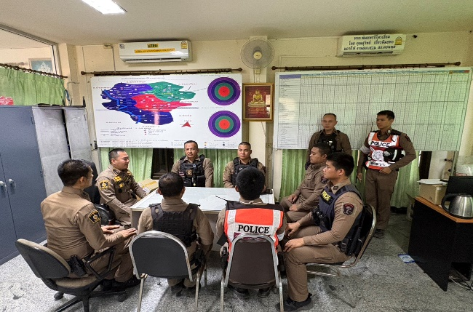
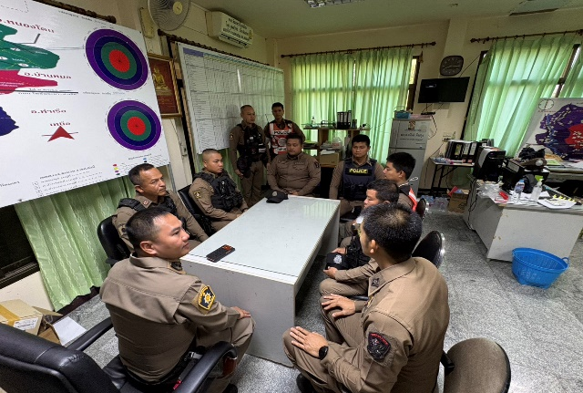

งานป้องกันปราบปราม ได้ดำเนินการวิเคราะห์สถานการณ์อาชญากรรม
เมื่อวันพฤหัสบดีที่ 23 เมษายน 2569 เวลา 10.00 น.
เพื่อชี้แจงแนวทางการปฏิบัติหน้าที่ และนำเสนอแนวทางแก้ไขปัญหาในการปฏิบัติงาน
โดยมี พ.ต.ท.นิติชัย ไพศาลพิยะนุกูล รองผู้กำกับการป้องกันปราบปราม สถานีตำรวจภูธรดอนพุด
และ พ.ต.ท.สุทธิรักษ์ เคร่งจริง สารวัตรป้องกันปราบปราม สถานีตำรวจภูธรดอนพุด
ร่วมให้คำแนะนำ ข้อชี้แนะ และแนวทางในการปฏิบัติงานในการประชุมอย่างต่อเนื่อง
ณ ห้องปฏิบัติการป้องกันปราบปราม สถานีตำรวจภูธรดอนพุด

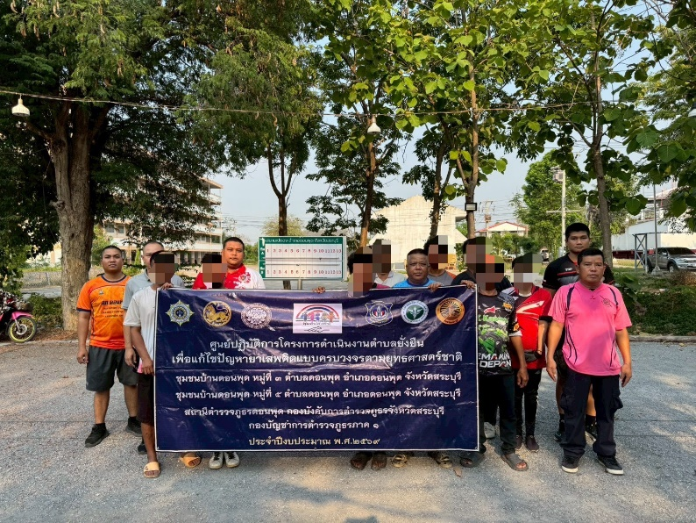
โครงการชุมชนยั่งยืน ประจำเดือน เมษายน 2569
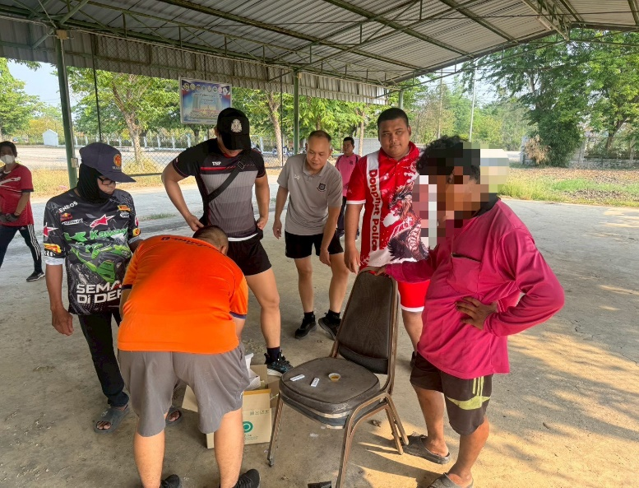

รายงานผลการปฏิบัติงาน
สถานีตำรวจภูธรดอนพุด จังหวัดสระบุรี
วันที่ 23 เมษายน 2569 เวลา 15.30 น.
ภายใต้การอำนวยการของ
พ.ต.อ.ปวริศ แพงปัสสา ผู้กำกับการสถานีตำรวจภูธรดอนพุด
พ.ต.ท.นิติชัย ไพศาลพิยะนุกูล รองผู้กำกับการป้องกันปราบปราม สถานีตำรวจภูธรดอนพุด
พ.ต.ท.สุทธิรักษ์ เคร่งจริง สารวัตรป้องกันปราบปราม สถานีตำรวจภูธรดอนพุด
ได้สั่งการให้
ร.ต.อ.เจนวิทย์ ชัยจำ รองสารวัตรป้องกันปราบปราม (ชุมชนสัมพันธ์) สถานีตำรวจภูธรดอนพุด
พร้อมด้วยกำลังชุดปฏิบัติการชุมชนยั่งยืน และ ชุดมวลชนสัมพันธ์ สถานีตำรวจภูธรดอนพุด
ดำเนินการคัดกรองผู้เข้ารับการบำบัด โดยการตรวจปัสสาวะ ตามโครงการตำบลยั่งยืน เพื่อแก้ไขปัญหายาเสพติดแบบครบวงจร
โดยได้ดำเนินกิจกรรม ดังนี้
กิจกรรมกีฬาบำบัดผู้เข้ารับการบำบัดยาเสพติด
จัดให้มีการออกกำลังกายและเล่นกีฬา เพื่อฟื้นฟูสมรรถภาพร่างกาย ลดความเครียด เสริมสร้างวินัย ความสามัคคี และส่งเสริมการใช้เวลาว่างให้เกิดประโยชน์ อันเป็นการป้องกันและห่างไกลจากยาเสพติด
ณ ศูนย์ปฏิบัติการชุมชนยั่งยืน หมู่ที่ 5 ตำบลดอนพุด อำเภอดอนพุด จังหวัดสระบุรี

ออกตรวจจุดเสี่ยงจุดล่อแหลม เดือน เมษายน 2569
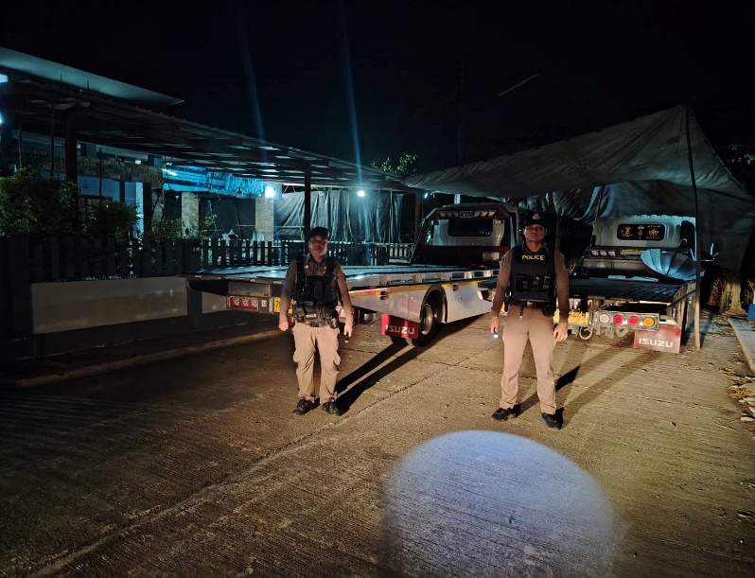
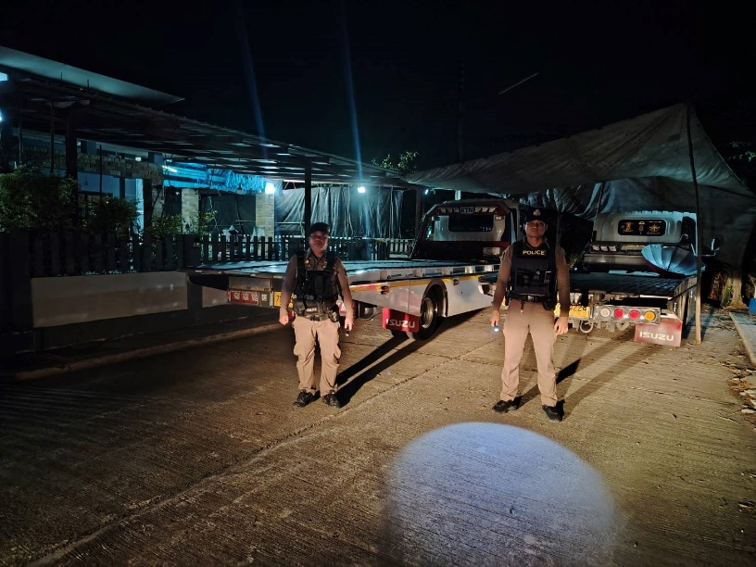

รายงานการปฏิบัติงาน
สถานีตำรวจภูธรดอนพุด จังหวัดสระบุรี
วันนี้ (27 เมษายน 2569) เวลา 21.30 น.
ภายใต้การอำนวยการของ
พ.ต.อ.ปวริศ แพงปัสสา ผู้กำกับการสถานีตำรวจภูธรดอนพุด
พ.ต.ท.นิติชัย ไพศาลพิยะนุกูล รองผู้กำกับการป้องกันปราบปราม สถานีตำรวจภูธรดอนพุด
พ.ต.ท.สุทธิรักษ์ เคร่งจริง สารวัตรป้องกันปราบปราม สถานีตำรวจภูธรดอนพุด
ได้สั่งการให้
ร.ต.อ.เจนวิทย์ ชัยจำ รองสารวัตร (ชุมชนสัมพันธ์) สถานีตำรวจภูธรดอนพุด
พร้อมกำลังสายตรวจ
ออกปฏิบัติหน้าที่ ว.4 เปิดสัญญาณไฟเพื่อป้องกันเหตุ
บริเวณชุมชนดอนพุดเมืองใหม่ อำเภอดอนพุด จังหวัดสระบุรี

ออกตรวจจุดเสี่ยงจุดล่อแหลม เดือน เมษายน 2569
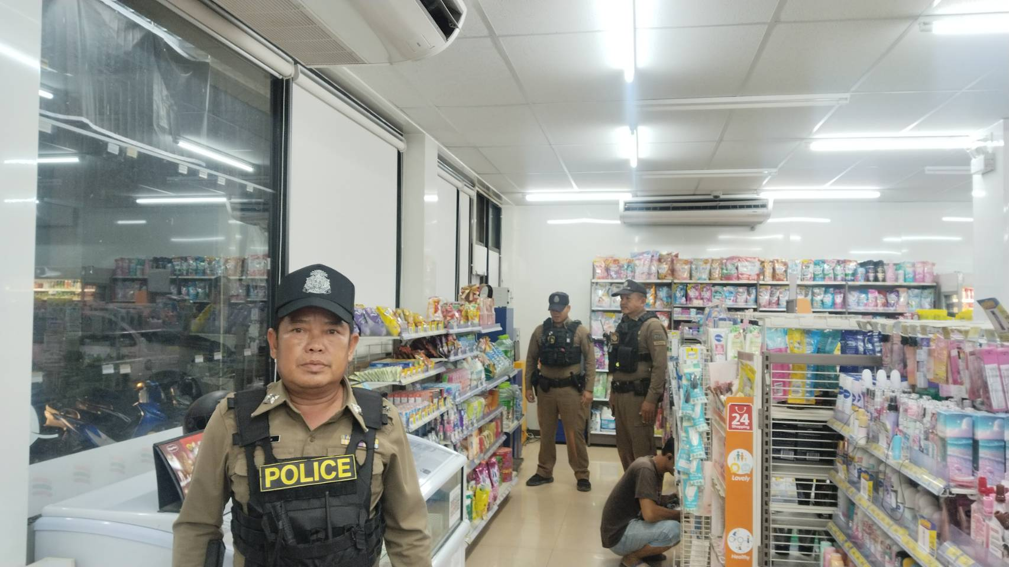
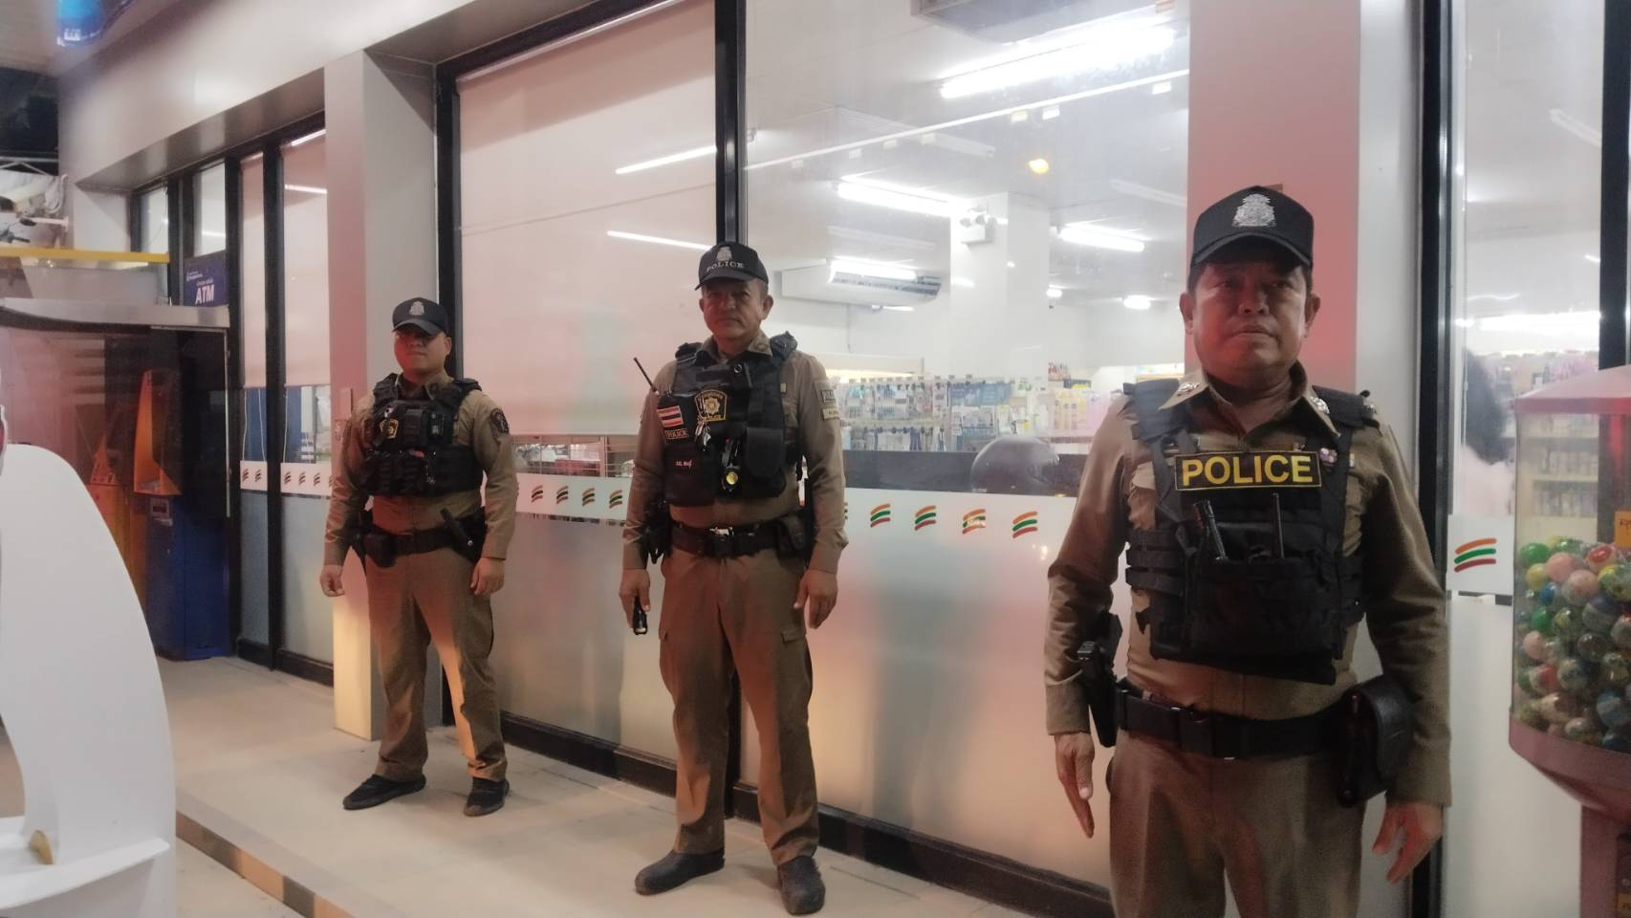

รายงานการปฏิบัติงาน
สถานีตำรวจภูธรดอนพุด จังหวัดสระบุรี
วันนี้ (28 เมษายน 2569) เวลา 21.26 น.
ภายใต้การอำนวยการของ
พ.ต.อ.ปวริศ แพงปัสสา ผู้กำกับการสถานีตำรวจภูธรดอนพุด
พ.ต.ท.นิติชัย ไพศาลพิยะนุกูล รองผู้กำกับการป้องกันปราบปราม สถานีตำรวจภูธรดอนพุด
พ.ต.ท.สุทธิรักษ์ เคร่งจริง สารวัตรป้องกันปราบปราม สถานีตำรวจภูธรดอนพุด
ได้สั่งการให้
ร.ต.ท.ณรงค์ จันปุ่ม รองสารวัตร (ป้องกันปราบปราม) ปฏิบัติหน้าที่ร้อยเวร 20
พร้อมกำลังสายตรวจ
ออกปฏิบัติหน้าที่ ว.4 เปิดสัญญาณไฟเพื่อป้องกันเหตุ
บริเวณร้าน 7-Eleven สาขาแยกหนองมน
ตำบลดอนพุด อำเภอดอนพุด จังหวัดสระบุรี

ผลการจับกุม เมษายน 2569
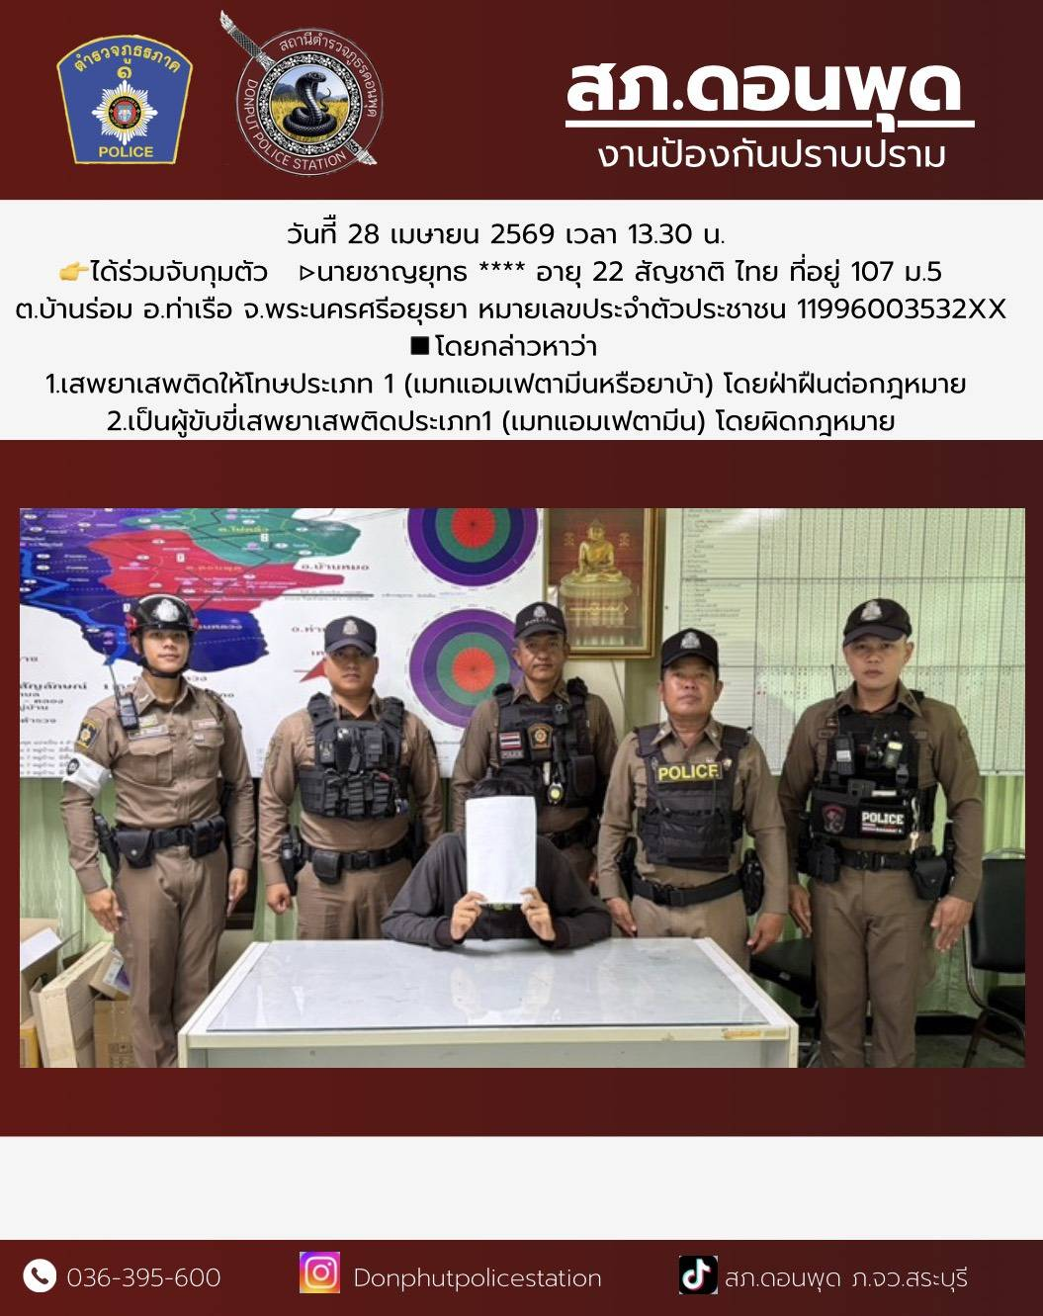

รายงานการจับกุม
สภ.ดอนพุด ภ.จว.สระบุรี
วันนี้ (28 เมษายน 2569) เวลา 13.30 น.
ภายใต้การอำนวยการของ
พ.ต.อ.ปวริศ แพงปัสสา ผกก.สภ.ดอนพุด
พ.ต.ท.นิติชัย ไพศาลพิยะนุกูล รอง ผกก.ป.สภ.ดอนพุด
พ.ต.ท.สุทธิรักษ์ เคร่งจริง สวป.สภ.ดอนพุด
สั่งการให้ ร.ต.ท.ณรงค์ จันปุ่ม รอง สว.(ป.) ปฏิบัติหน้าที่ร้อยเวร 20
พร้อมกำลังสายตรวจและจราจร
ร่วมกันจับกุมผู้ต้องหา 1 ราย คือ
นายชาญยุทธ (สงวนนามสกุล) อายุ 22 ปี สัญชาติไทย
ภูมิลำเนา ต.บ้านร่อม อ.ท่าเรือ จ.พระนครศรีอยุธยา
สถานที่จับกุม เส้นหนองเลน-ไผ่ขวาง
- โดยกล่าวหาว่า เสพยาเสพติดให้โทษประเภท 1 เมทแอมเฟตามีน)
- เป็นผู้ขับขี่เสพยาเสพติดให้โทษประเภท 1 โดยผิดกฎหมาย
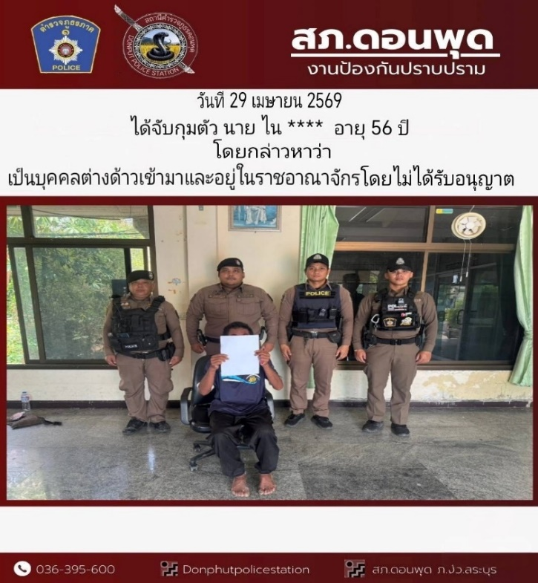

รายงานการจับกุม
สภ.ดอนพุด ภ.จว.สระบุรี
วันนี้ (29 เมษายน 2569) เวลา 13.30 น.
ภายใต้การอำนวยการของ
พ.ต.อ.ปวริศ แพงปัสสา ผกก.สภ.ดอนพุด
พ.ต.ท.นิติชัย ไพศาลพิยะนุกูล รอง ผกก.ป.สภ.ดอนพุด
พ.ต.ท.สุทธิรักษ์ เคร่งจริง สวป.สภ.ดอนพุด
สั่งการให้ ร.ต.ท.ณรงค์ จันปุ่ม รอง สว.(ป.) ปฏิบัติหน้าที่ร้อยเวร 20
พร้อมกำลังสายตรวจและจราจร
ร่วมกันจับกุมผู้ต้องหา 1 ราย คือ
นายชาญยุทธ (สงวนนามสกุล) อายุ 22 ปี สัญชาติไทย
ภูมิลำเนา ต.บ้านร่อม อ.ท่าเรือ จ.พระนครศรีอยุธยา
โดยกล่าวหาว่า
- เสพยาเสพติดให้โทษประเภท 1 (เมทแอมเฟตามีน)
2.เป็นผู้ขับขี่เสพยาเสพติดให้โทษประเภท 1 โดยผิดกฎหมาย
สถานที่จับกุม เส้นหนองเลน-ไผ่ขวาง

การตั้งจุดตรวจ จุดสกัด เดือน เมษายน 2569
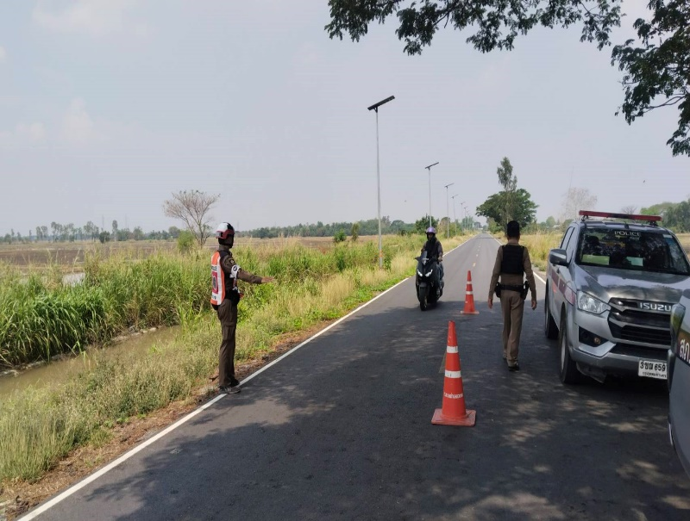
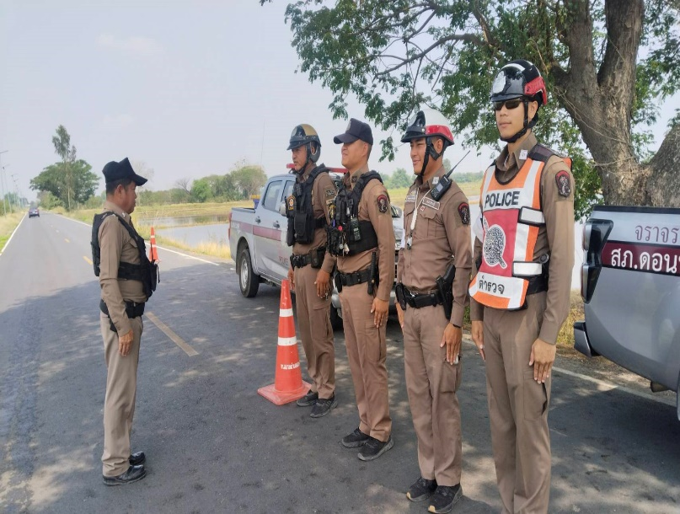

รายงานการปฏิบัติงาน
สถานีตำรวจภูธรดอนพุด จังหวัดสระบุรี
วันนี้ (30 เมษายน 2569) เวลา 11.00 น.
ภายใต้การอำนวยการของ
พ.ต.อ.ปวริศ แพงปัสสา ผู้กำกับการสถานีตำรวจภูธรดอนพุด
พ.ต.ท.นิติชัย ไพศาลพิยะนุกูล รองผู้กำกับการป้องกันปราบปราม สถานีตำรวจภูธรดอนพุด
พ.ต.ท.สุทธิรักษ์ เคร่งจริง สารวัตรป้องกันปราบปราม สถานีตำรวจภูธรดอนพุด
ได้สั่งการให้
ร.ต.ท.ณรงค์ จันปุ่ม รองสารวัตร (ป้องกันปราบปราม) ปฏิบัติหน้าที่ร้อยเวร 20
พร้อมกำลังสายตรวจ และกำลังจราจร
ออกปฏิบัติหน้าที่ ว.4 เปิดสัญญาณไฟเพื่อป้องกันเหตุ และตั้งจุดสกัดตรวจ
เพื่อป้องกันและปราบปรามอาชญากรรม รวมถึงดูแลความปลอดภัยในชีวิตและทรัพย์สินของประชาชน
บริเวณถนนสายหนองเลน–ไผ่ขวาง อำเภอดอนพุด จังหวัดสระบุรี

